Elastos集成开发环境
白轶荣 陈榕
（同济大学计算机科学与工程系，上海，200092）
E-mail:baiyirong0828@126.com
摘 要: 基于Eclipse 平台的Elastos 集成开发环境，除了提供交叉开发包（Elastos Cross Development Kit，缩写为XDK）以外，还为用户提供了高度集成的图形化开发环境（Integrated Development Environment，缩写为IDE）。为Elastos 和Elastos Mobile 的开发者提供了一个快速的开发环境（RAD，Rapid Application Development）。
关键词: Elastos；Eclipse；XDK；IDE；

Elastos Integrated Develop Environment
Bai Yirong Chen Rong
(Department of Computer Science and Engineering, Tongji University, 200092, China)
Abstract: Elastos integrated develop environment, based on Eclipse platform, provides cross development kit (Elastos Cross Development Kit, XDK for short) and highly integrated graphic develop environment for user (Integrated Development Environment, IDE for short). It provides a rapid application develop environment for developer of Elastos and Elastos Mobile (RAD, Rapid Application Development).
Key words: Elastos; Eclipse； XDK; IDE;

- 引言
消费类电子产品市场发展迅速，特别是个人和家庭环境使用的通信及娱乐产品方面。在
竞争异常激烈的今天，上市时间（time-to-market）和开发成本意味着一切，追求技术的附加值成为电子产业和通讯产业首要诉求。目前，国内外有关集成开发环境的产品日趋成熟，并向智能化的方向发展，已经取得成功的产品分别有：Palm OS Development Suite, Wind River Workbench, Nokia DS JME SDK, Sybiam NS60 JME SDK, Monta Vista DevRocket, Sysgo ELinOS CODEO, LynuxWorks Luminosity IDE, Intel C/C++ Complier Tools integrated in Elcipse。
Elastos 集成开发环境基于Eclipse 平台，并集成了XDK 的全部命令行工具，她把原先在XDK 上开发的复杂的命令行操作变得更加容易、方便和快捷。 Elastos IDE 为用户完成了很多在开发阶段的重复性工作以及一些繁琐的操作过程。在这个集成的开发环境里，用户只需面对熟悉的图形化用户界面（GUI），就可以十分方便、快速的创建基于Elastos 的应用,加速Elastos应用的上市时间,从而大大地降低了软件的整体开发成本。
- Elastos IDE的用途
Elastos 的集成开发环境基于Eclipse 平台，并集成了Elastos XDK 的全部命令行工具，
为第三方的开发者、实施者、手机设计厂家、独立应用开发商，设备开发商等提供的一套完
备的集成化开发环境，帮助这些操作系统第三方合作伙伴开发个性化的应用、提供了设备开
发、设备集成等各个方面的支持。
使用Elastos 开发环境（XDK 或IDE），可以进行下列各层次的开发工作：
● Elastos 应用和Elastos Mobile 应用（Application/Smartphone）
● Elastos 系统构件（System Component）
● Zener 内核驱动（Driver）
● 板卡支持包（Board Support Package , BSP）
● 内核配置（Kernel Configuration）
注：Elastos 的系统结构已经将内核与BSP/Driver 进行了抽象和分离，并提供了足够的支持，使用户可以自行开发BSP 和Driver，与我们提供的lib 进行链接。
Elastos 开发环境的用户群分为：
● 手机设计公司（Design House）和有自主研发力量的手机制造商
● 系统构件/服务开发商
● 独立应用开发商（ISV）
● 手机应用解决方案集成商
● 其他非手机应用的开发商/个人开发者/个人爱好者
针对上述用户的需求，Elastos 集成开发环境提供了一套完整的开发工具解决方案，覆盖到每种用户，每个阶段的需求。
图1是Elastos 集成开发环境的示意图：
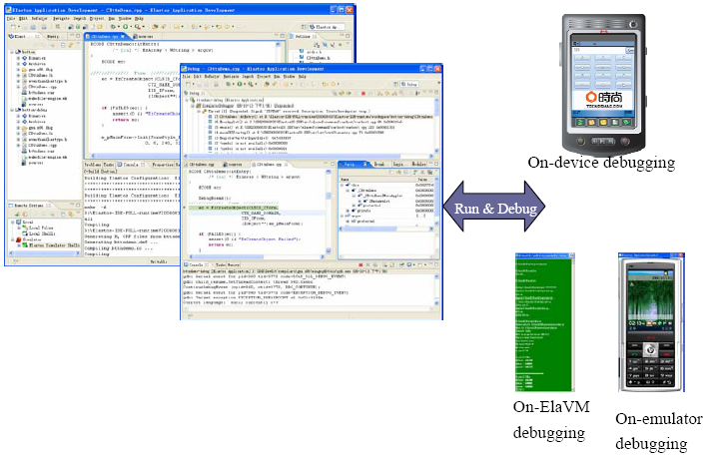
图1：Elastos 集成开发环境示意图

- Elastos IDE与Eclipse平台
Elastos 集成开发环境是基于开放式的Eclipse 平台构建的，本节先介绍了Eclipse 平台
的基本情况，再介绍了Elastos 集成开发环境如何扩展Eclipse 平台来建立整套集成开发环
境。
3.1 Eclipse平台介绍
Eclipse 是一个开放源代码的集成开发环境平台，Eclipse 由Java 建立，但它是一个语言中立的平台。基于这个平台可以搭建对不同语言的开发平台的支持；在这个意义上，可以说Eclipse 是一个通用的平台(An IDE for anything, and for Nothing in particular)。
图2是Eclipse 平台一览图。
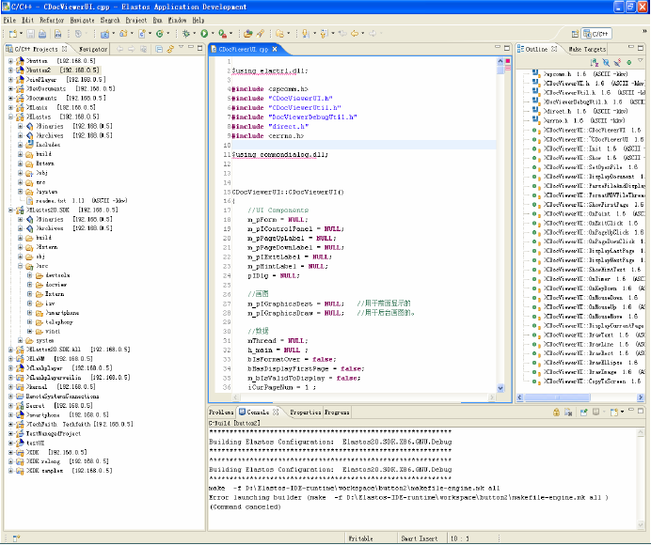
图2：Eclipse 平台一览图
从图中可以看到Eclipse 平台已经提供了最基本的操作，包括：
● 文件浏览视图：用于项目和文件的浏览、复制，粘贴，拖拉（drag & drop）等。
● 文件编辑视图：普通的编辑器功能
● 大纲视图：解析并列出文件的结构。
● 输出视图：编译和运行等的输出信息。
这些视图都可以灵活配置，若干个视图组成一个透视图，开发用户可以在透视图之间切换，比如，在调试流程中，用户可以切换（或系统自动切换）到调试透视图，显示调试的详细信息，包括进程、堆栈、变量等视图的组合。
除了以上提到的这些功能外，Eclipse 还提供了种类繁多的基础平台功能。Eclipse 采用了扩展和扩展点的技术架构。开发者可以基于这个架构开发出新的插件或者修改原有插件以增加更多的功能。图3表示了Eclipse 的技术平台框架：
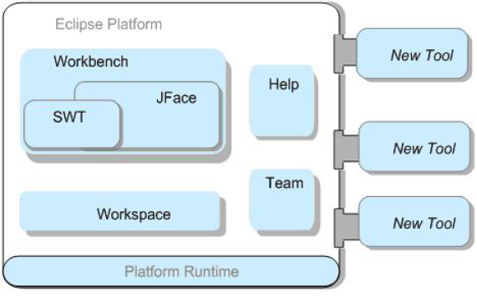
图3：Eclipse 平台技术示意图
同时，这些插件和构件具有统一的用户界面和操作习惯，这样也降低了用户学习新工具的学习成本。鉴于Eclipse 的灵活扩展性以及其它的优点，Eclipse 已经成为众多开发厂商首选的开发平台，基于Eclipse 的开源插件和商业应用已经琳琅满目了。基于上面的理由，Elastos 集成开发环境从项目建立开始就决定了采用Eclipse 作为开发平台。
3.2 Elastos IDE介绍
Elastos 集成开发环境建立在Eclipse 平台及一些Eclipse 插件的开源项目， 如CDT（C/C++ Development Toolkit）、GEF（Graphical Modeling Framework）、EMF（Eclipse Modeling Framework）、DSDP（Device Software Development Platform）等的基础上，并通过增加更多的视图，以及图形化地集成Elastos XDK 所提供的命令行工具，从而建立起整套Elastos集成开发环境。
Elastos 集成开发环境由一组自主开发的插件 以及经过修改的开源项目插件组成，图4显示了Elastos 集成开发环境的总体技术架构：
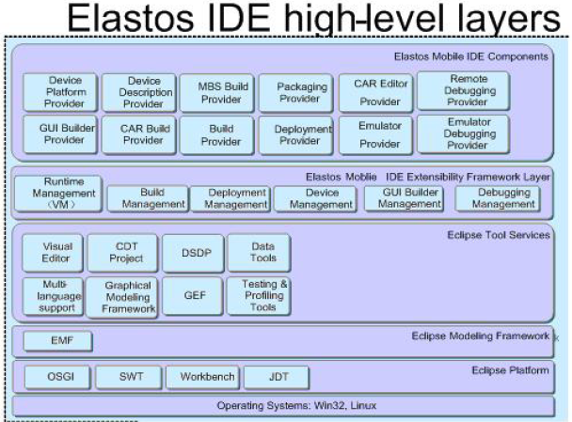
图4：Elastos集成开发环境技术总体框架图
- XDK开发工具和Elastos IDE
科泰世纪提供了两套完整的开发环境，分别是命令行的开发环境（XDK）和图形化的集成开发环境（IDE）。下面分别对这两者作介绍。
4.1 命令行开发工具（XDK）
XDK 是一整套基于Elastos 的命令行开发环境，XDK 包含了开发Elastos 平台相关的各层次程序的开发环境、编译工具、库文件、头文件等信息。
主要内容包括：
■ 基本的各种命令行开发环境，主要指自主版权的开发环境及工具，包括手机仿真器等。
■ 编译框架支持，提供了统一的编译引擎。
■ 编译第三方软件所需的编译工具集，能够支持多种编译工具集，支持多种CPU，板卡。
■ 用于支持用户在开发中使用的Elastos 操作系统平台导出的各种头文件和库文件（提供不同的编译器和目标CPU 的库文件和头文件）
■ 用于支持用户在真实目标板卡上运行的Elastos 操作系统内核以及各种相关构件。
■ 编译、运行和调试等的辅助工具以及其他一些相关的二进制文件。
■ 上述几项需要包含的内容在DEBUG 版和RELEASE 版的版本。
■ 相应的使用帮助文档和API 文档。
■ 完整的安装程序。
4.2 Elastos IDE 的功能
Elastos 集成开发环境集成了在Elastos 上开发应用所需的一切工具，能够让你轻松的在短时间内搭建和完成一个Elastos 应用系统。
Elastos 集成开发环境提供的深度开发工具可以覆盖到开发过程中的每个阶段，包括从工程的建立、程序代码的编写、编译、调试、部署到仿真器上运行和调试，部署到硬件、与硬件通讯交叉调试等一系列嵌入式应用开发的全部过程，Elastos 集成开发环境都集成在一个统一的图形化界面中。开发者只需要关注的是，如何在Elastos 上设计和实现他们的应用，而不必花费额外精力在Elastos 应用开发的复杂操作的学习上。开发者只需要按照IDE 的提示、向导就可以建立整个工程的应用。编译和启动程序等操作都只需“点击”的功夫。
Elastos 集成开发环境集成在一个统一的图形化界面中，让用户可视化地开发CAR 构件（注：请参考CAR 相关文档以获取更详细信息），编辑并编译CAR 构件和C++源代码，然后生成运行目标。
Elastos 集成开发环境集成了图形化仿真器，让用户开发应用更加便捷，它可以缩短了 “Debug-Cycle”的周期，减少对硬件设备的依赖，使开发者更容易在开发早期发现应用的缺陷。
在这个高度集成的图形化用户界面里，用户能够：
● 完成工程的建立
● 使用向导自动生成的CAR 构件结构
● 根据工程和文件模板，生成标准的应用
● 使用强大的代码编辑器：代码高亮和代码自动完成、代码层次结构浏览等等
● 使用强大的可视化编辑器：提供“可见即所得”的编程模型
● 使用集成在IDE中的小组源代码管理功能（CVS 和 Subversion）
● 使用一键式的编译操作
● 设定多种编译目标以支持多种目标系统：X86, NTOS, ARM 等
● 一键式地把目标文件下载到目标运行的仿真器或硬件上
● 使用本地调试或远程交叉调试，对程序进行调试
● 使用集成在IDE 内的仿真器，避免因硬件问题而带来的困惑
另外，Elastos 集成开发环境采用目前广泛应用的Eclipse 的开放系统开发框架，能够提供与第三方及专用内部工具的无缝连接，全面满足定制性和可测量性的需求，从而使各开发商可以对其开发进程实现标准化。由于Elastos 集成开发环境建立在Eclipse 架构基础上，所以它可以根据需求而变化，并且易于定制。这就避免了集成不兼容的工具所带来的烦琐任务，还可以消除在多个应用平台中开发应用的耗时过程， 从而以更短的时间创建更高质量的应用。Elastos 集成开发环境很容易与数以百计的第三方插件以及使用者自主开发的插件结合在一起。
- 总结
本文介绍了Elastos 集成开发环境的概况。Elastos 开发环境建立在通用的开发平台Eclipse 上，通过开发插件扩充了原Eclipse 平台的功能，使其能支持在Elastos 上开发用户应用以及设备支持。
用户通过使用Elastos 集成开发环境，能够快速的开发Elastos 应用。通过Elastos 集成环境所提供的各种工具的集合，覆盖了从设备集成商、第三方独立开发商、独立开发者的开发需求。通过仿真器的集成减少了企业开发应用的成本、加速了项目开发的进程，为快速开发合适的产品和应用提供了全程的保障。
参考文献
[1] Koretide .Elastos2.1 material .2007
[2] Koretide.Website[EB/OL].http://www.koretide.com.cn
[3] Eclipse 官方网站：http://www.eclipse.org
[4] CDT 官方网站：http://www.eclipse.org/cdt/
[5] Eclipse Plug-in Central (EPIC)：http://www.eclipseplugincentral.com/
[6] 上海科泰世纪技术有限公司, Elastos技术白皮书 [EB/OL]. http://www.koretide.com.cn. 2006

基金项目：国家863“软件重大专项”项目——《基于中间件技术的因特网嵌入式操作系统及跨操作系统的中间件运行平台》。
项目编号：2001AA113400

作者简介：
白轶荣（1983-），男，山西五台县人，硕士研究生，主要研究方向：嵌入式操作系统，系统软件支撑技术；陈榕（1952～），男，北京人，教授，博士生导师，主要研究方向：网络操作系统，构件技术。
联系方式：联系电话：(0)13661503723 ；E-Mail: baiyirong0828@126.com；通讯地址：上海市浦东新区郭守敬路498号浦东软件园17号楼2层科泰世纪公司 （201203）

